Рассказывание по картинге
Конспект
«Развитие речи»
для детей старшего дошкольного возраста

Автор: Теплякова Ирина Анатольевна

Программное содержание: развивать связную речь, формировать умение самостоятельно составлять(дополнять) картину из раздаточных карточек и развивать умение связно, последовательно описывать изображение на картине.
Воспитывать интерес к составлению рассказов по картине.
Демонстрационный материал: И. Остроухов "Золотая Осень", И. Левитан "Золотая Осень", Раздаточные карточки и изображением: грибы, лукошко, еж, лодка с рыбаками, ведро, удочки, мальчик и девочка.

Проведение НОД:
В.: Ребята посмотрите, что это такое? Нам почтальон принес посылку.
Интересно, что в ней. Тут что-то написано «откроется эта посылка тому, кто отгадает загадки».
1. Осенью невесело шумит,
Всю-то зиму он, насупившись, стоит.
Раннею весною оживает
И всё лето… песни распевает! (Лес)
2. Бежала — шумела,
Заснула — заблестела. (Река)
Воспитатель достает репродукции картин.
В.: Что же в посылке?
Д.: картины.
В.: Что изображено на первой картине?
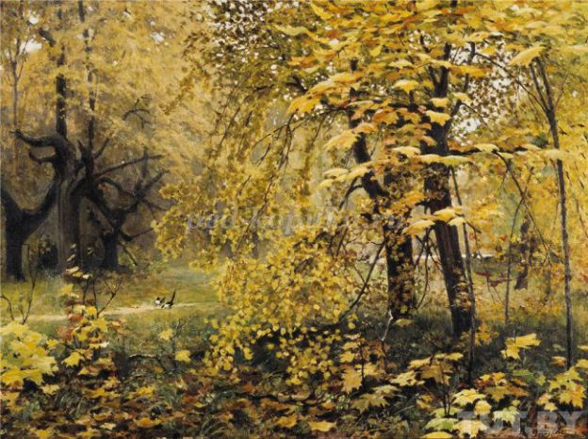
Д.: Лес.
В.: Мы можем определить какое время года?
Д.: Осень. Листья на деревьях желтые и начали опадать, трава пожелтела.
В.: Что изображено на второй картине?
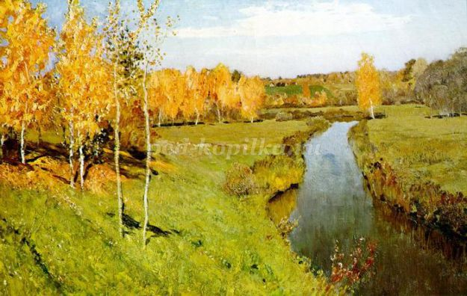
Д.: Река, лес.
В.: на этой картине можем определить время года?
Д.: Да. Трава пожелтела, листья на деревьях пожелтели.
В.: Ребятки сейчас одно из самых красивых времен года. Скажите, какое сейчас время года.
Д.: Осень
В.: Правильно, осень. Обратите внимание на картины. Как можно их назвать.
Д.:- Осень. Золотая осень. (дают свои предположения).
Воспитатель:- Молодцы. Давайте немножко отдохнём.
(проводится физкульт-минутка «Листики»)
Мы листики осенние,
На ветках мы сидим. (дети приседают)
Дунул ветер - полетели, (поднимая руки верх, качают ими)
Мы летели, мы летели (легкий бег на месте)
И на землю тихо сели. (дети приседают)
Ветер снова набежал (поднимая руки верх, качают ими)
И листочки все поднял. (легкий бег на месте)
Закружились, полетели (дети кружатся)
И на землю тихо сели. (дети приседают)
В.: Молодцы, садитесь на свои места. Давайте теперь вы с вами дополним эти картины. Посмотрите на карточки и давайте скажем, что на них изображено.
Р.: 1. грибы, 2. лукошко, 3 еж, 4. лодка с рыбаками, ведро, 5 удочки, 6. мальчик и девочка. (Дети распределяют и размещаю маленькие картинки на картинах, по три штуки).
В.: Молодцу, а теперь давайте придумаем рассказы по получившимся картинам.
Д.: Дети придумывают свои рассказы.
Воспитатель: (Если дети затрудняются придумать, то воспитатель сам начинает рассказ, а ребенок продолжает. Воспитатель следит, чтобы рассказ получился законченным).
В.:- Какие вы молодцы. Какая чудесные у вас получились рассказы.
В.: Давайте с вами вспомним, о чём мы сегодня говорили, что интересное и новое узнали?
В.: Какие вы молодцы. Понравилось вам говорить об осени.
Д.: Да.

